**LAPORAN PRAKTIKUM**

**DASAR PEMROGRAMAN**



**DISUSUN OLEH:**

**EKO RACHMAT SATRIYO (2100018142)**

**SABTU 07.30-KELAS C**

**PROGRAM STUDI TEKNIK INFORMATIKA**

**FAKULTAS TEKNOLOGI INDUSTRI**

**UNIVERSITAS AHMAD DAHLAN**

**NOVEMBER 2021**

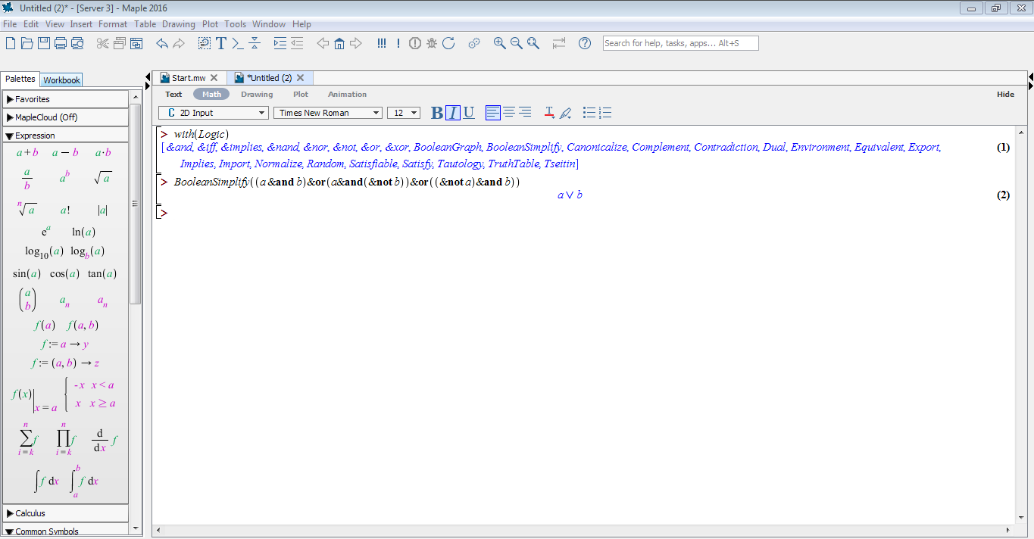

Hasil dokumentasi contoh 1

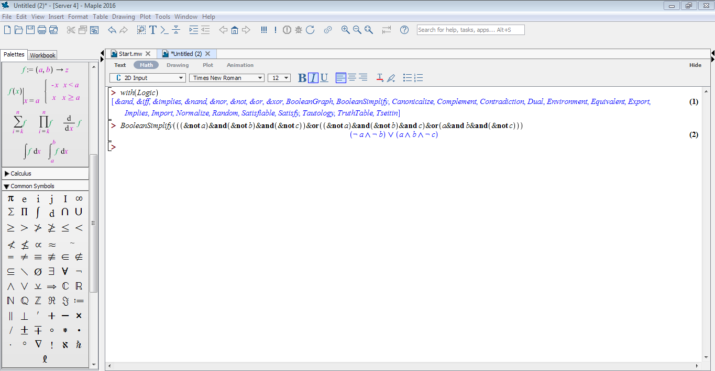

Hasil penyederhanan dari Y=A’B’C’+A’B’C+ABC’ adalah Y=A’B’+ABC’ sesuai dengan hukum *Distributif* dan *Absorbsi*

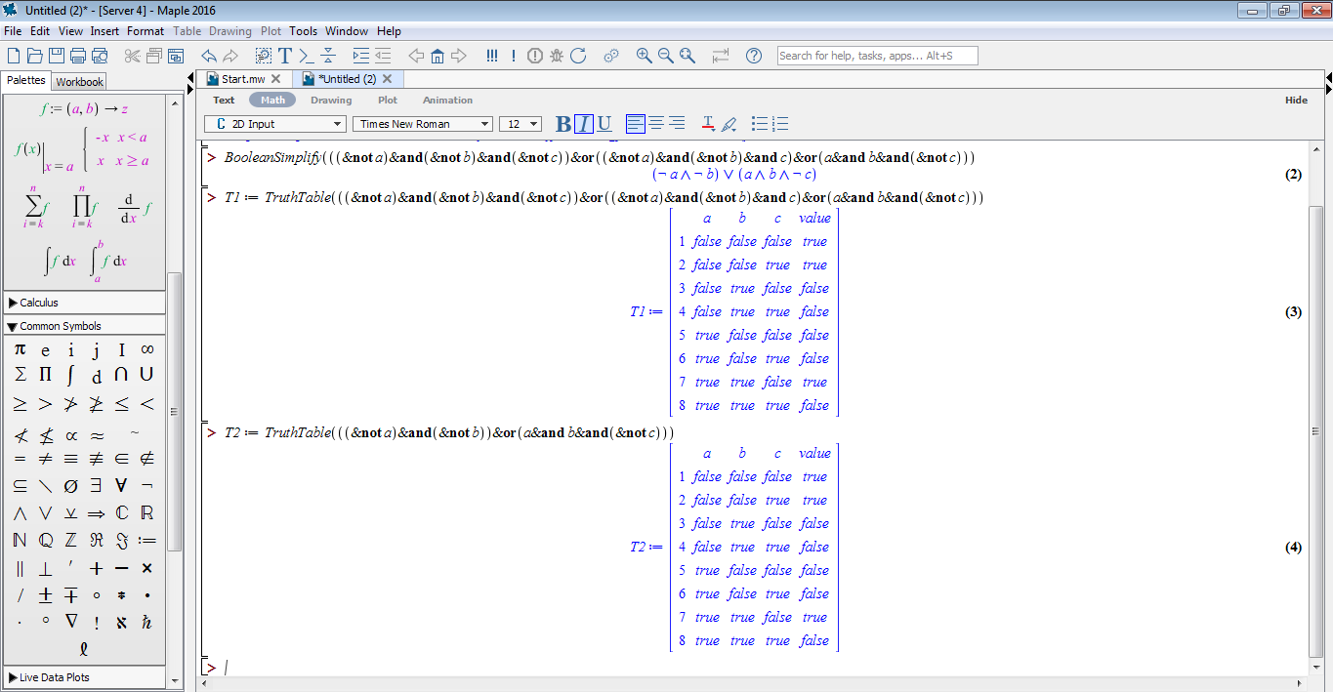

T1 adalah truth table sebelum disederhanakan,dan T2 adalah truth table setelah disederhankan.Terbukti bahwa T1=T2

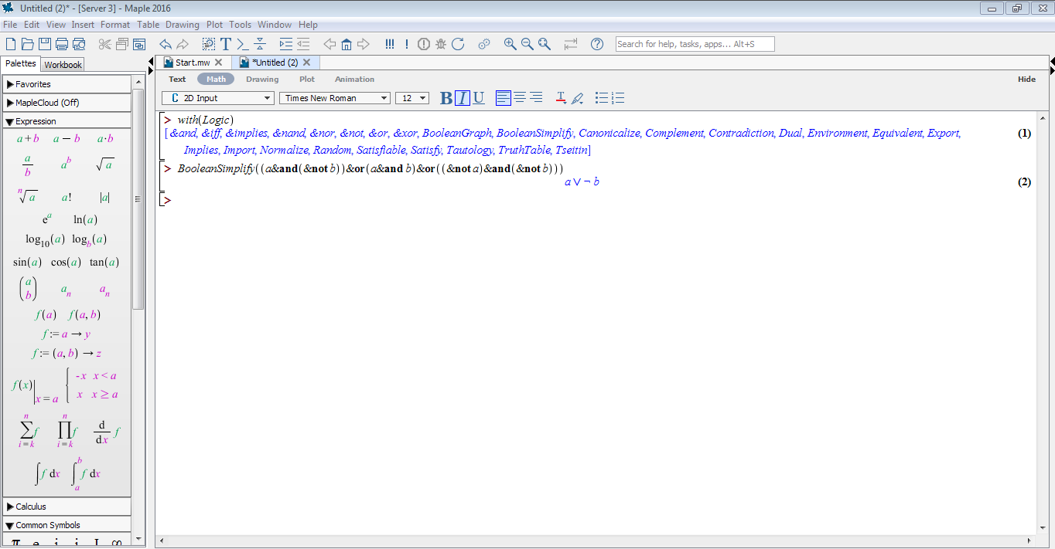

Hasil penyederhanan dari Y=A’B+AB+A’B’ adalah Y=A+B’ sesuai dengan hukum *Distributif* dan *Absorbsi*

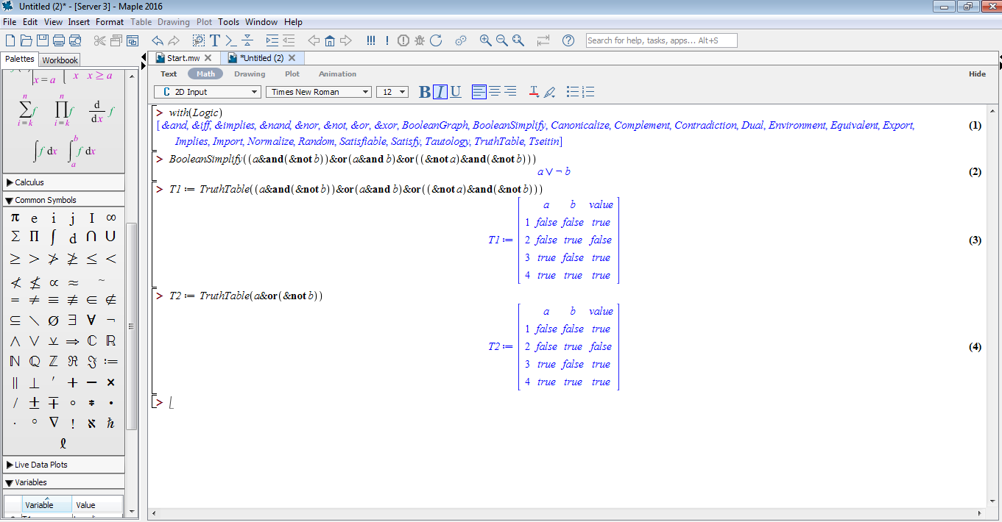

T1 adalah truth table sebelum disederhanakan,dan T2 adalah truth table setelah disederhankan.Terbukti bahwa T1=T2